

**“コロナ禍の今”だからこそ、互いを大切に思い、そこから見えた新たな助け合いやつながり　の中で、○○さんがいてくれて、よかった～ありがたい、助けてもらってうれしかった感謝の気持ちを100文字作文で紹介してください。**

**みんなの気持ちがあたたかく、豊かになるように♥**

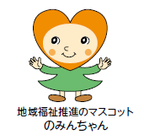

**※ １００字以内でお書きください。**

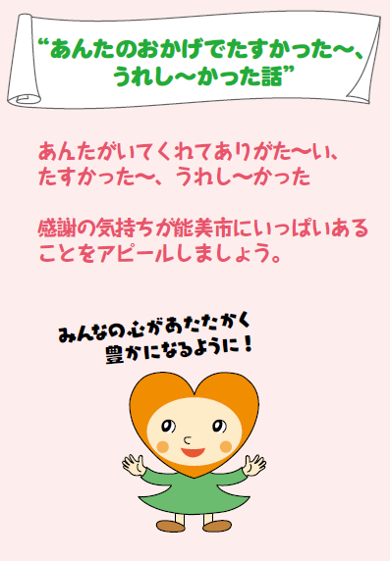　　 （ 句読点(、)(。)、かぎかっこ(「　」)も１文字として数える。）





応募される方の住所・氏名

**Ｗｉｔｈ**

**コロナ**

|  |  |  |  |  |  |  |  |
| --- | --- | --- | --- | --- | --- | --- | --- |
| 住　　　所 | 〒 |  | | | | | |
|  | | | | | | |
| ふりがな  氏　　　名 |  | | | | | | |
|  | | | | | | |
| 電話番号 |  | | | | | | |
| 年　　　齢 |  | | 歳 | | | | |
| 職　　　業 |  | | ※ 学生の方 ⇒ |  | 学校 |  | 年 |